BỘ GIÁO DỤC VÀ ĐÀO TẠO

**TRƯỜNG ĐẠI HỌC NHA TRANG**

**KHOA CÔNG NGHỆ THÔNG TIN**



**BÁO CÁO BÀI TẬP CUỐI KÌ**

**HỌC PHẦN: PHÁT TRIỂN ỨNG DỤNG WEB 1**

**TÊN ĐỀ TÀI: XÂY DỰNG ỨNG DỤNG WEB**

**BÁN ĐỒ ĂN NHANH FASTFOOD**

**Giảng viên hướng dẫn: ThS.Bùi Chí Thàh**

**Sinh viên thực hiện: Nguyễn Hữu Trọng**

**MSSV: 65133958**

**Lớp: 65.CNTT-CLC**

Nha Trang, ngày 12 tháng 1 năm 2026

# MỤC LỤC

MỤC LỤC 2

DANH MỤC BẢNG BIỂU 6

DANH MỤC HÌNH ẢNH 7

Chương 1.Giới thiệu 11

1.1. Mục tiêu 11

1.2. Phạm vi và giới hạn 11

1.2.1. Phạm vi 11

1.2.1.1. Khách hàng 11

1.2.1.2. Quản trị và vận hành 12

1.2.2. Giới hạn 12

1.3. Công nghệ sử dụng 12

Chương 2.Phân tích yêu cầu 13

2.1. Yêu cầu chức năng 13

2.1.1. Nhóm chức năng dành cho khách hàng 13

2.1.2. Nhóm chức năng dành cho quản trị viên (Admin) 14

2.1.3. Nhóm chức năng dành cho nhân viên 15

2.2. Yêu cầu phi chức năng 15

2.2.1. Hiệu năng 15

2.2.2. Giao diện và trải nghiệm người dùng (UI/UX) 16

2.2.3. Phân quyền 16

2.2.4. Độ tin cậy và tính sẵn sàng 16

2.3. Use case diagram 17

2.3.1. Sơ đồ Use Case khách hàng 17

2.3.2. Sơ đồ Use Case Admin 18

2.3.3. Sơ đồ Use Case nhân viên 19

2.4. Sequence diagram cho các chức năng chính 19

2.4.1. Chức năng đặt hàng (Khách hàng) 19

2.4.2. Quy trình xử lý đơn hàng (Nhân viên) 20

Chương 3.Thiết kế 20

3.1. Kiến trúc tổng thể 20

3.2. Database schema 23

3.3. Giao diện người dùng 24

3.3.1. Giao diện khách hàng 24

3.3.1.1. Đăng ký/Đăng nhập khách hàng 24

3.3.1.2. Trang chủ (Khách hàng) 26

3.3.1.3. Thực đơn (Khách hàng) 27

3.3.1.4. Giới thiệu (Khách hàng) 29

3.3.1.5. Liên hệ (Khách hàng) 30

3.3.1.6. Giỏ hàng – Khách hàng 30

3.3.1.7. Quản lý thông tin – Khách hàng 36

3.3.2. Giao diện Admin 41

3.3.2.1. Đăng nhập - Admin 41

3.3.2.2. Tổng quan – Admin 43

3.3.2.3. Quản lý danh mục – Admin 44

3.3.2.4. Quản lý sản phẩm – Admin 47

3.3.2.5. Quản lý đơn hàng – Admin 51

3.3.2.6. Quản lý khách hàng – Admin 52

3.3.2.7. Quản lý nhân viên – Admin 57

3.3.2.8. Quản lý phản hồi – Admin 62

3.3.2.9. Báo cáo - Admin 65

3.3.3. Giao diện nhân viên 66

3.3.3.1. Quản lý đơn – NV duyệt đơn 66

3.3.3.2. Quản lý giao hàng 69

Chương 4.Cài đặt 71

4.1. Cấu trúc source code 71

4.1.1. Controllers 71

4.1.2. Models 72

4.1.3. Views 73

4.2. Các thuật toán/kỹ thuật quan trọng 74

4.2.1. Chức năng quản lý giỏ hàng – Khách hàng 74

4.2.1.1. Sử lý thêm sản phẩm vào giỏ hàng 74

4.2.1.2. Cập nhật số lượng và tính tổng tiền tự động 75

4.2.1.3. Xử lý đặt hàng 76

4.2.2. Chức năng quản lý món ăn (Admin) – Xử lý Upload hình ảnh 78

4.2.2.1. Quy trình xử lý Upload ảnh 78

4.2.2.2. Tích hợp vào luồng thêm mới và cập nhật 79

4.2.2.3. Code xử lý Thêm mới/Cập nhật sản phẩm 79

4.2.3. Chức năng xuất hóa đơn ra Excel 82

4.2.4. Cơ chế Phân quyền và Quản lý Phiên làm việc (Admin & Nhân viên) 83

4.2.5. Tự động điền ô đăng nhập sau khi đăng ký tài khoản thành công 85

4.3. Hướng dẫn build và chạy chương trình 86

4.3.1. Yêu cầu phần mềm 86

4.3.2. Các bước triển khai 87

4.3.2.1. Bước 1: Khởi tạo Cơ sở dữ liệu 87

4.3.2.2. Bước 2: Cấu hình chuỗi kết nối 87

4.3.2.3. Bước 3: Build và Chạy ứng dụng 87

Chương 5.Kết luận 88

5.1. Kết quả đạt được 88

5.1.1. Về mặt chức năng 88

5.1.2. Về mặt kỹ thuật 88

5.1.3. Về mặt giao diện 88

5.2. Hạn chế và hướng phát triển 88

5.2.1. Hạn chế 89

5.2.2. Hướng phát triển 89

5.3. Bài học kinh nghiệm 89

Chương 6.Tài liệu tham khảo 90

6.1. Sách và Giáo trình 90

6.2. Tài liệu tham khảo trực tuyến 90

# DANH MỤC BẢNG BIỂU

Bảng 1. Chức năng khách hàng 13

Bảng 2. Chức năng quản trị viên 14

Bảng 3. Chức năng nhân viên 15

# DANH MỤC HÌNH ẢNH

Hình 1. Use case diagram Khách hàng 17

Hình 2. Use case diagram Admin 18

Hình 3. Use case diagram nhân viên 19

Hình 4. Sequence diagram chức năng đặt hàng 19

Hình 5. Sequence diagram chức năng xử lý đơn hàng 20

Hình 6. Database scheMA 23

Hình 7. Đăng ký khách hàng 24

Hình 8. Đăng nhập khách hàng 25

Hình 9. Trang chủ - Khách hàng 26

Hình 10. Thực đơn khách hàng 27

Hình 11. Chi tiết thực đơn 28

Hình 12. Giới thiệu – Khách hàng 29

Hình 13. Liên hệ - Khách hàng 30

Hình 14. Giỏ hàng – Khách hàng 31

Hình 15. Xác nhận đặt hàng - COD 32

Hình 16. Xác nhận đặt hàng - QR 33

Hình 17. Hóa đơn điện tử - Đã đặt hàng, chờ duyệt 34

Hình 18. Hóa đơn điện tử đã duyệt – đang giao 35

Hình 19. Hóa đơn điện tử - giao hoàn tất 36

Hình 20. Thông tin cá nhân – Khách hàng 37

Hình 21. Đổi mật khẩu – Khách hàng 38

Hình 22. Lịch sử đơn hàng – đơn hàng đang chờ duyệt 39

Hình 23. Lịch sử đơn hàng – đơn hàng đã duyệt 40

Hình 24. Lịch sử đơn hàng – đơn hàng đã giao, hoàn tất 41

Hình 25. Đăng nhập Admin 42

Hình 26. Tổng quan Admin 43

Hình 27. Quản lý danh mục - Admin 44

Hình 28. Thêm danh mục 45

Hình 29. Sửa danh mục 45

Hình 30. Xóa danh mục 46

Hình 31. Quản lý sản phẩm 47

Hình 32. Thêm sản phẩm 48

Hình 33. Cập nhập sản phẩm 49

Hình 34. Xóa sản phẩm 50

Hình 35. Quản lý đơn hàng - Admin 51

Hình 36. Xem chi tiết đơn hàng 51

Hình 37. Quản lý khách hàng - Admin 52

Hình 38. Chi tiết khách hàng 53

Hình 39. Thêm khách hàng 54

Hình 40. Cập nhật khách hàng 55

Hình 41. Xóa khách hàng 56

Hình 42. Quản lý nhân viên - Admin 57

Hình 43. Thêm nhân viên duyệt đơn 58

Hình 44. Thêm nhân viên giao hàng 59

Hình 45. Cập nhật nhân viên 60

Hình 46. Xóa nhân viên 61

Hình 47. Quản lý phản hồi - Admin 62

Hình 48. Xem chi tiết phản hồi 63

Hình 49. Xóa phản hồi 64

Hình 50. Báo cáo - Admin 65

Hình 51. Quản lý đơn chờ duyệt – NV duyệt đơn 66

Hình 52. Xem chi tiết đơn cần duyệt 67

Hình 53. Hủy đơn và lý do hủy 67

Hình 54. Đơn đã duyệt 68

Hình 55. Quản lý giao hàng – NV giao hàng 69

Hình 57. Chi tiết đơn cần giao 70

Hình 58. Đơn đang được giao 70

Hình 59. Đơn đã giao, hoàn tất 71

Hình 60. Các controllers Admin 72

Hình 61. Các controllers User 72

Hình 62. Models 72

Hình 63. Views 73

Hình 64. Code thêm sản phẩm vào giỏ hàng 75

Hình 65. Code cập nhật giỏ hàng 76

Hình 66. Code xử lý đặt hàng 77

Hình 67. Code quy trình xử lý ảnh 79

Hình 68. Code thêm sản phẩm 80

Hình 69. Code cập nhật sản phẩm 81

Hình 70. Code chức năng xuất hóa đơn 82

Hình 71. Code xét phiên cho người dùng 84

Hình 72. Code kiểm tra phiên người dùng 85

Hình 73. Gán dữ liệu đăng ký tạm 85

Hình 74. Code lấy dữ liệu tạm 86

Hình 75. Code gán dữ liệu tên đăng nhập 86

Hình 76. Code gán dữ liệu mật khẩu 86

# Giới thiệu

Trong thời đại công nghệ số ngày càng phát triển, nhu cầu về việc đặt đồ ăn trực tuyến ngày càng trở nên phổ biến. Nắm bắt nhu cầu này, dự án **“Website bán đồ ăn nhanh FastFood”** được xây dựng nhằm đáp ứng thương mại điện tử, kết nối cửa hàng đồ ăn nhanh FastFood với khách hàng. Hệ thống không chỉ giúp khách hàng dễ dàng tìm kiếm, đặt món và theo dõi đơn hàng, mà cung cấp cho nhà quản lý các công cụ để quản lý nhân sự, hàng hóa, và quy trình vận hành tự khâu duyệt đơn đến giao hàng.

## Mục tiêu

Dự án hướng tới việc giải quyết các vấn đề trong quy trình bán hàng truyền thống thông qua các mục tiêu cụ thể sau:

* **Xây dựng hệ thống bán hàng trực tuyến:** Cho phép khách hàng xem thực đơn, đặt món và thanh toán (COD/QR) tiện lợi trên nền tảng web.
* **Số hóa quy trình vận hành:** Quản lý quy trình xử lý đơn hàng khép kín và chuyên nghiệp hóa theo vai trò nhân viên (Nhân viên giao/duyệt hàng).
* **Quản lý dự liệu:** Lưu trữ và quản lý thông tin sản phẩm, danh mục sản phẩm, khách hàng, phản hồi của khách hàng, nhân viên và lịch sử giao dịch.
* **Nâng cao trải nghiệm người dùng:** Tối ưu hóa giao diện người dùng (UI/UX) giúp thao tác nhanh chóng, hỗ trợ các tính năng tiện ích như thông báo trạng thái, in hóa đơn tự động và xuất báo cáo.

## Phạm vi và giới hạn

### Phạm vi

#### Khách hàng

* **Quản lý định danh:** Các chức năng liên quan đến xác thực người dùng (Đăng ký, Đăng nhập) và bảo mật tài khoản cá nhân.
* **Thương mại điện tử:** Các quy trình tìm kiếm sản phẩm, quản lý giỏ hàng và thực hiện thanh toán.
* **Theo dõi & Tương tác:** Cho phép khách hàng giám sát trạng thái đơn hàng theo thời gian thực và gửi phản hồi chất lượng dịch vụ.

#### Quản trị và vận hành

* **Quản trị dữ liệu nguồn:** Quản lý toàn bộ thông tin về Danh mục, Sản phẩm (Món ăn), Khách hàng và Nhân sự.
* **Quy trình xử lý đơn hàng:** Hệ thống hóa quy trình nghiệp vụ qua các bước: Tiếp nhận -> Duyệt đơn -> Giao hàng -> Hoàn tất/Hủy.
* **Báo cáo & Thống kê:** Tổng hợp dữ liệu kinh doanh để hỗ trợ ra quyết định (Doanh thu, Món bán chạy).

### Giới hạn

Do thời gian thực hiện và quy mô của dự án môn học, hệ thống còn tồn tại một số giới hạn:

* **Thanh toán Online:** Chức năng thanh toán qua mã QR hiện tại chỉ mang tính chất mô phỏng, chưa tích hợp cổng thanh toán ngân hàng thực tế.
* **Vận chuyển:** Chưa tích hợp bản đồ thực để tích phí ship theo khoảng cách giao hàng, hoặc theo dõi vị trí shipper theo thời gian thực.
* **Bảo mật:** Cơ chế mã hóa mật khẩu và bảo mật ở mức cơ bản, chưa áp dụng các tiêu chuẩn bảo mật nâng cao.

## Công nghệ sử dụng

Dự án được phát triển dựa trên nền tảng .NET và các công nghệ web phổ biến:

* **Ngôn ngữ lập trình:** C# (Backend), JavaScript (Frontend).
* **Nền tảng & Framework:**
  + **ASP.NET MVC 5:** Mô hình kiến trúc Model-View-Controller giúp tách biệt logic xử lý, giao diện và dữ liệu.
  + **Entity Framework (Code First/DB First):** Là một ORM Framework cho phép lập trình viên thao tác với cơ sở dữ liệu thông qua các đối tượng trong C#, hỗ trợ hai phương pháp Code First và Database First.
* **Cơ sở dữ liệu:** Microsoft SQL Server.
* **Giao diện:**
  + **HTML 5/CSS 3:** Xây dựng cấu trúc và định dạng trang web.
  + **Bootstrap 5:** Framework CSS hỗ trợ thiết kế.
* **Thư viện hỗ trợ:**
  + **SweetAlert2:** Tạo các thông báo đẹp mắt và thân thiện.
  + **FontAwesome:** Sử dụng bộ icon cho giao diện.

# Phân tích yêu cầu

## Yêu cầu chức năng

Hệ thống được phân quyền thành 3 nhóm người dùng chính với các yêu cầu chức năng cụ thể như sau:

### Nhóm chức năng dành cho khách hàng

Bảng 1. Chức năng khách hàng

|  |  |  |
| --- | --- | --- |
| **STT** | **Chức năng** | **Mô tả** |
| 1 | Đăng ký/Đăng nhập | Cho phép khách vãng lai đăng ký tài khoản thành viên. Hỗ trợ đăng nhập để truy cập các chức năng mua sắm và theo dõi đơn hàng. |
| 2 | Quản lý hồ sơ | Người dùng có thể cập nhật thông tin cá nhân (Họ tên, SĐT, Địa chỉ nhận hàng mặc định) và thay đổi mật khẩu để bảo mật tài khoản. |
| 3 | Tra cứu sản phẩm | Hiển thị danh sách món ăn theo danh mục. Hỗ trợ tìm kiếm nhanh theo tên món và xem chi tiết thông tin (giá, mô tả, hình ảnh). |
| 4 | Quản lý giỏ hàng | Cho phép thêm món ăn vào giỏ, cập nhật số lượng hoặc xóa món ăn trước khi thanh toán. Hệ thống tự động tính tổng tiền tạm tính. |
| 5 | Đặt hàng & Thanh toán | Hỗ trợ quy trình Checkout: Xác nhận thông tin giao hàng, chọn phương thức thanh toán (COD hoặc Chuyển khoản QR) và gửi đơn hàng lên hệ thống. |
| 6 | Theo dõi đơn hàng | Xem lại lịch sử các đơn đã đặt. Theo dõi trạng thái đơn hàng hiện tại theo quy trình: Chờ duyệt → Đã duyệt → Đang giao → Hoàn tất (hoặc Đã hủy). |
| 7 | Gửi phản hồi | Chức năng gửi ý kiến đánh giá, góp ý về chất lượng món ăn hoặc dịch vụ đến ban quản trị. |

### Nhóm chức năng dành cho quản trị viên (Admin)

Bảng 2. Chức năng quản trị viên

|  |  |  |
| --- | --- | --- |
| **STT** | **Chức năng** | **Mô tả** |
| 1 | Tổng quan | Hiển thị các thẻ thống kê nhanh: Tổng doanh thu, Số đơn chờ xử lý, Số lượng thành viên, và các biểu đồ tăng trưởng cơ bản. |
| 2 | Quản lý danh mục & món ăn | Thực hiện các thao tác thêm mới, cập nhật thông tin, thay đổi giá bán, ẩn/hiện món ăn hoặc xóa món ăn khỏi thực đơn. |
| 3 | Quản lý đơn hàng | Xem danh sách toàn bộ đơn hàng. Admin có quyền can thiệp thay đổi trạng thái đơn hàng trong trường hợp cần thiết (Duyệt, Hủy, Chuyển trạng thái). |
| 4 | Quản lý người dùng | Quản lý danh sách khách hàng và nhân viên. Bao gồm chức năng: Tạo tài khoản nhân viên mới (cấp quyền Duyệt/Giao hàng), khóa hoặc mở khóa tài khoản. |
| 5 | Quản lý phản hồi | Xem danh sách phản hồi từ khách hàng. Có quyền ẩn các phản hồi không phù hợp hoặc xóa phản hồi spam. |
| 6 | Báo cáo doanh thu | Xuất báo cáo chi tiết doanh thu theo khoảng thời gian, thống kê top món ăn bán chạy nhất để hỗ trợ chiến lược nhập hàng. |

### Nhóm chức năng dành cho nhân viên

Bảng 3. Chức năng nhân viên

|  |  |  |
| --- | --- | --- |
| **STT** | **Chức năng** | **Mô tả** |
| 1 | Xử lý đơn (NV Duyệt) | Theo dõi danh sách đơn hàng ở trạng thái "Chờ duyệt". Kiểm tra thông tin đơn hàng và thực hiện thao tác duyệt đơn (chuyển sang "Đã duyệt") hoặc hủy đơn (kèm lý do). |
| 2 | Giao hàng (NV Giao hàng) | Xem danh sách các đơn hàng "Đã duyệt". Thực hiện nhận đơn (chuyển sang "Đang giao") và xác nhận hoàn tất đơn hàng sau khi đã giao thành công và thu tiền. |

## Yêu cầu phi chức năng

Để đảm bảo hệ thống hoạt động ổn định và mang lại trải nghiệm tốt cho người dùng, hệ thống cần đáp ứng các tiêu chuẩn:

### Hiệu năng

* Thời gian tải trang trung bình cho các thao tác cơ bản (xem menu, thêm giỏ hàng) phải dưới 3 giây trong điều kiện mạng tiêu chuẩn.
* Hệ thống có khả năng xử lý đồng thời nhiều yêu cầu đặt hàng cùng lúc mà không bị tắc nghẽn.
* Tối ưu hóa các câu truy vấn cơ sở dữ liệu để đảm bảo tốc độ phản hồi nhanh khi trích xuất báo cáo thống kê.

### Giao diện và trải nghiệm người dùng (UI/UX)

* Giao diện thân thiện, màu sắc hài hòa phù hợp với chủ đề đồ ăn nhanh (Sử dụng Bootstrap 5).
* Website phải hiển thị tốt trên nhiều loại thiết bị khác nhau (PC, Laptop, Tablet, Smartphone) và các trình duyệt phổ biến (Chrome, Firefox, Edge).
* Quy trình đặt hàng phải đơn giản, giảm thiểu số lượng thao tác nhấp chuột cho người dùng.

### Phân quyền

* Nhân viên không thể truy cập vào các trang quản trị của Admin; Khách hàng không thể truy cập vào trang nội bộ.

### Độ tin cậy và tính sẵn sàng

* Dữ liệu đơn hàng và thanh toán phải đảm bảo tính chính xác và toàn vẹn.
* Hệ thống hoạt động ổn định 24/7 để phục vụ nhu cầu đặt hàng bất cứ lúc nào.
* Có cơ chế thông báo lỗi rõ ràng khi người dùng nhập sai dữ liệu hoặc hệ thống gặp sự cố.

## Use case diagram

### Sơ đồ Use Case khách hàng

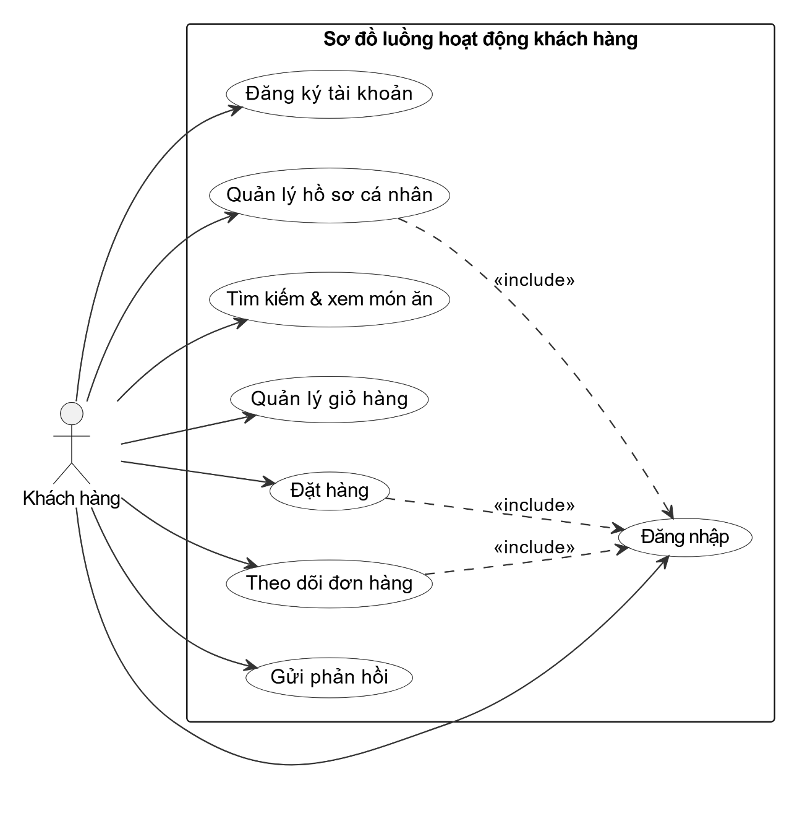

Hình 1. Use case diagram Khách hàng

### Sơ đồ Use Case Admin

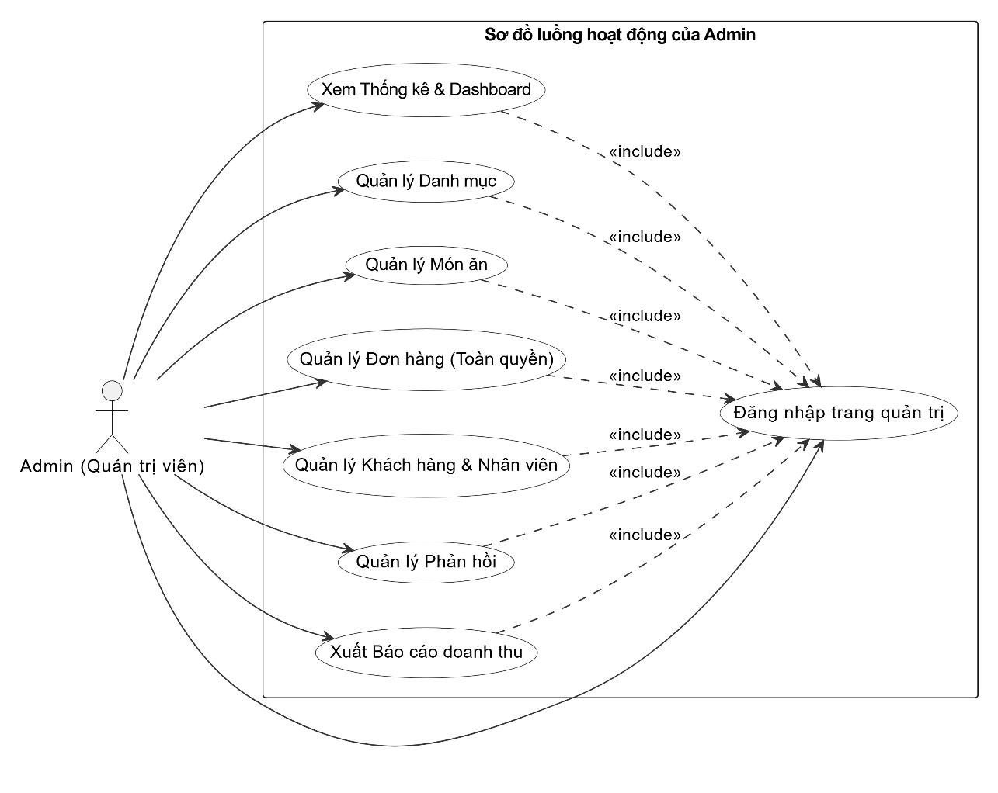

Hình 2. Use case diagram Admin

### Sơ đồ Use Case nhân viên

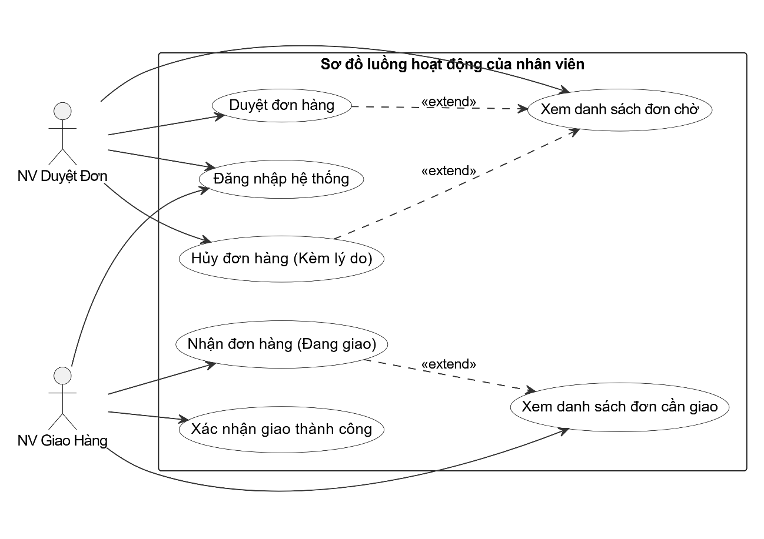

Hình 3. Use case diagram nhân viên

## Sequence diagram cho các chức năng chính

### Chức năng đặt hàng (Khách hàng)

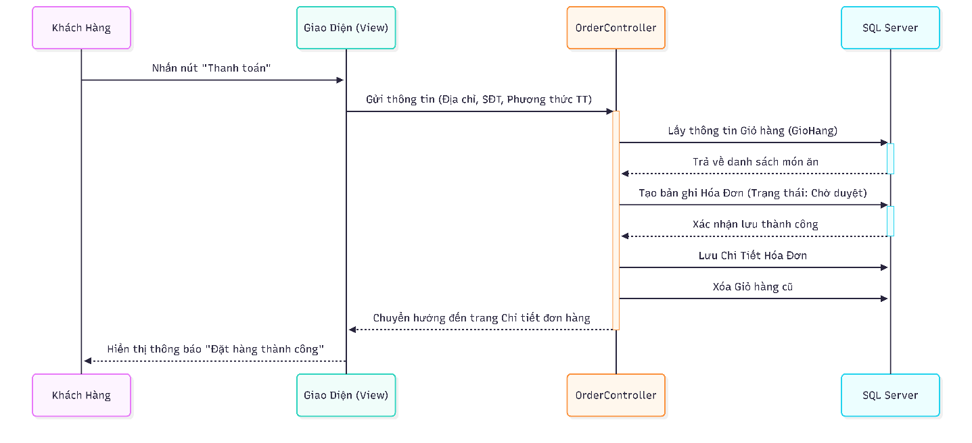

Hình 4. Sequence diagram chức năng đặt hàng

### Quy trình xử lý đơn hàng (Nhân viên)

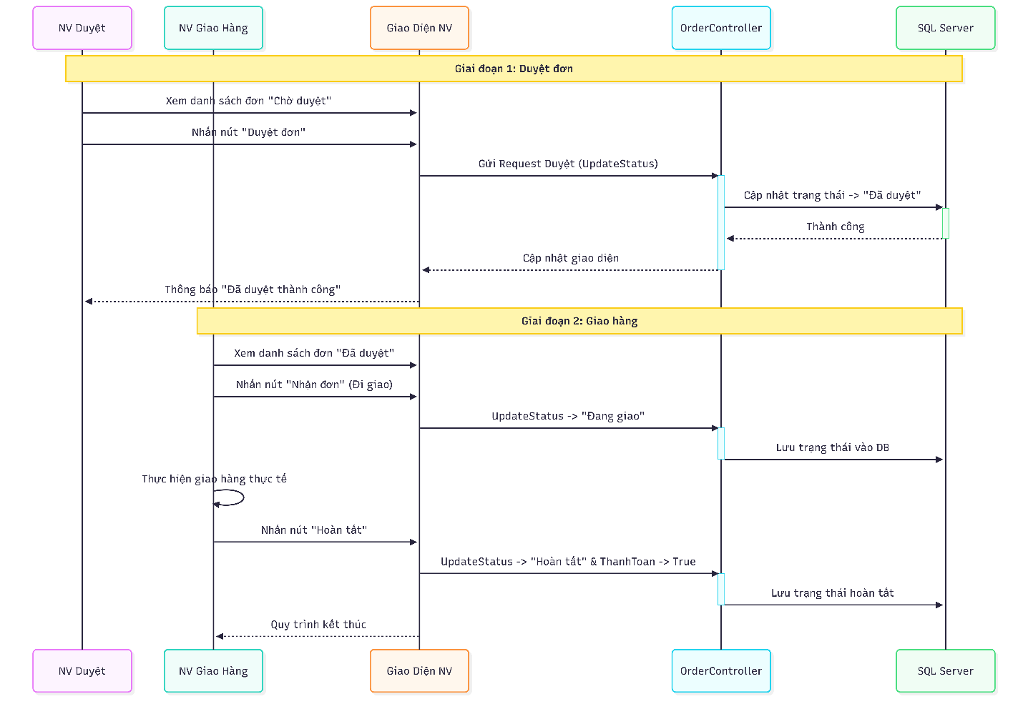

Hình 5. Sequence diagram chức năng xử lý đơn hàng

# Thiết kế

## Kiến trúc tổng thể

Hệ thống được xây dựng theo mô hình kiến trúc MVC (Model-View-Controller) trên nền tảng ASP.NET, kết hợp với cơ sở dữ liệu SQL Server. Mô hình này giúp tách biệt rõ ràng giữa logic nghiệp vụ, giao diện và dữ liệu. Giúp hệ thống dễ dàng bảo trì và mở rộng.

* Model: Được xây dựng bằng Entity Framework. Các lớp Model ánh xạ trực tiếp với các bảng trong CSDL. Model chịu trách nhiệm truy xuất, cập nhật dữ liệu và thực thi các quy tắc nghiệp vụ.
* View: Sử dụng Razor View Engine (.cshtml) kết hợp với Boostrap 5 để xây dựng giao diện người dùng. View có nhiệm vụ hiển thị dữ liệu từ Model và gửi yêu cầu của người dùng về Controller.
* Controller: Đóng vai trò trung gian, tiếp nhận yêu cầu từ View, gọi Model để xử lý và trả về kết quả.

## Database schema

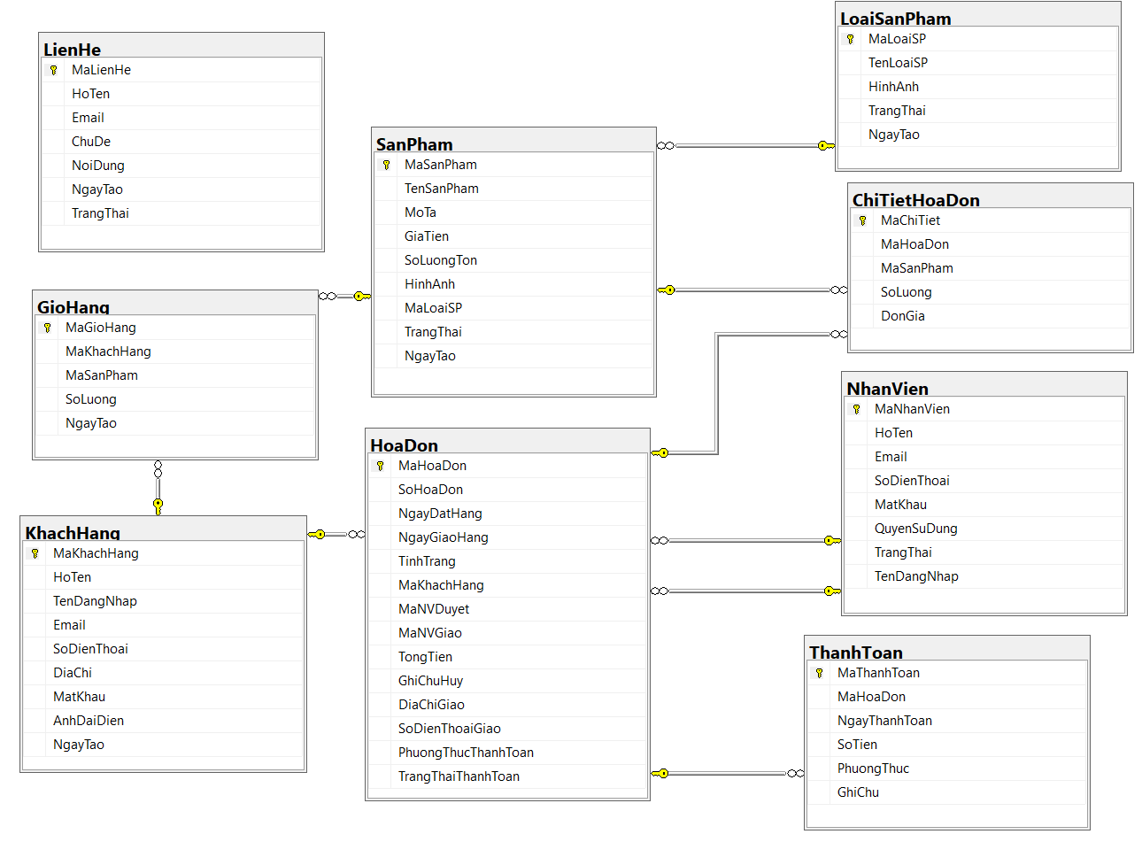

Hình 6. Database schema

## Giao diện người dùng

### Giao diện khách hàng

#### Đăng ký/Đăng nhập khách hàng

|  |
| --- |
| Hình 7. Đăng ký khách hàng |

|  |
| --- |
| Hình 8. Đăng nhập khách hàng |

#### Trang chủ (Khách hàng)

|  |
| --- |
| Hình 9. Trang chủ - Khách hàng |

#### Thực đơn (Khách hàng)

|  |
| --- |
| Hình 10. Thực đơn khách hàng |

|  |
| --- |
| Hình 11. Chi tiết thực đơn |

#### Giới thiệu (Khách hàng)

|  |
| --- |
| Hình 12. Giới thiệu – Khách hàng |

#### Liên hệ (Khách hàng)

|  |
| --- |
| Hình 13. Liên hệ - Khách hàng |

#### Giỏ hàng – Khách hàng

|  |
| --- |
| Hình 14. Giỏ hàng – Khách hàng |

|  |
| --- |
| Hình 15. Xác nhận đặt hàng - COD |
| Hình 16. Xác nhận đặt hàng - QR |
| Hình 17. Hóa đơn điện tử - Đã đặt hàng, chờ duyệt |
| Hình 18. Hóa đơn điện tử đã duyệt – đang giao |
| Hình 19. Hóa đơn điện tử - giao hoàn tất |

#### Quản lý thông tin – Khách hàng

|  |
| --- |
| Hình 20. Thông tin cá nhân – Khách hàng |

|  |
| --- |
| Hình 21. Đổi mật khẩu – Khách hàng |
| Hình 22. Lịch sử đơn hàng – đơn hàng đang chờ duyệt |
| Hình 23. Lịch sử đơn hàng – đơn hàng đã duyệt |
| Hình 24. Lịch sử đơn hàng – đơn hàng đã giao, hoàn tất |

### Giao diện Admin

#### Đăng nhập - Admin

|  |
| --- |
| Hình 25. Đăng nhập Admin |

#### Tổng quan – Admin

|  |
| --- |
| Hình 26. Tổng quan Admin |

#### Quản lý danh mục – Admin

|  |
| --- |
| Hình 27. Quản lý danh mục - Admin |

|  |
| --- |
| Hình 28. Thêm danh mục |
| Hình 29. Sửa danh mục |
| Hình 30. Xóa danh mục |

#### Quản lý sản phẩm – Admin

|  |
| --- |
| Hình 31. Quản lý sản phẩm |

|  |
| --- |
| Hình 32. Thêm sản phẩm |
| Hình 33. Cập nhập sản phẩm |
| Hình 34. Xóa sản phẩm |

#### Quản lý đơn hàng – Admin

|  |
| --- |
| Hình 35. Quản lý đơn hàng - Admin |

|  |
| --- |
| Hình 36. Xem chi tiết đơn hàng |

#### Quản lý khách hàng – Admin

|  |
| --- |
| Hình 37. Quản lý khách hàng - Admin |

|  |
| --- |
| Hình 38. Chi tiết khách hàng |
| Hình 39. Thêm khách hàng |
| Hình 40. Cập nhật khách hàng |
| Hình 41. Xóa khách hàng |

#### Quản lý nhân viên – Admin

|  |
| --- |
| Hình 42. Quản lý nhân viên - Admin |

|  |
| --- |
| Hình 43. Thêm nhân viên duyệt đơn |
| Hình 44. Thêm nhân viên giao hàng |
| Hình 45. Cập nhật nhân viên |
| Hình 46. Xóa nhân viên |

#### Quản lý phản hồi – Admin

|  |
| --- |
| Hình 47. Quản lý phản hồi - Admin |

|  |
| --- |
| Hình 48. Xem chi tiết phản hồi |
| Hình 49. Xóa phản hồi |

#### Báo cáo - Admin

|  |
| --- |
| Hình 50. Báo cáo - Admin |

### Giao diện nhân viên

#### Quản lý đơn – NV duyệt đơn

|  |
| --- |
| Hình 51. Quản lý đơn chờ duyệt – NV duyệt đơn |

|  |
| --- |
| Hình 52. Xem chi tiết đơn cần duyệt |
| Hình 53. Hủy đơn và lý do hủy |
| Hình 54. Đơn đã duyệt |

#### Quản lý giao hàng

|  |
| --- |
| Hình 55. Quản lý giao hàng – NV giao hàng |

|  |
| --- |
| Hình 57. Chi tiết đơn cần giao |
| Hình 58. Đơn đang được giao |
| Hình 59. Đơn đã giao, hoàn tất |

# Cài đặt

## Cấu trúc source code

### Controllers

Chứa các lớp điều khiển, xử lý logic nghiệp vụ và điều hướng người dùng. Được phân chia:

|  |  |
| --- | --- |
| Hình 60. Các controllers Admin | Hình 61. Các controllers User |

### Models

|  |
| --- |
| Hình 62. Models |

### Views

Shared chứa 2 layout: _AdminLayout và _UserLayout. Các thư mục con còn lại tương ứng với tên Controller để chứa các View cụ thể.

|  |
| --- |
| Hình 63. Views |

## Các thuật toán/kỹ thuật quan trọng

### Chức năng quản lý giỏ hàng – Khách hàng

Chức năng giỏ hàng là trọng tâm của hệ thống. Xử lý các nghiệp vụ chính, bao gồm: Thêm sản phẩm (Kiểm tra tồn kho), cập nhật số lượng (Tự động tính giá) và chốt đơn hàng.

#### Sử lý thêm sản phẩm vào giỏ hàng

Logic kiểm tra sản phẩm đã có trong giỏ hàng của người dùng hay chưa, nếu có thì tăng số lượng, nếu chưa thì tạo mới.

|  |
| --- |
| Hình 64. Code thêm sản phẩm vào giỏ hàng |

* Sử dụng FirstOrDefault để tìm kiếm sản phẩm trong giỏ hàng của người dùng hiện tại.
* Cơ chế UpdateSessionCount giúp cập nhật ngay lập tức số lượng trên biểu tượng giỏ hàng ở thanh menu mà không cần F5 trình duyệt.

#### Cập nhật số lượng và tính tổng tiền tự động

Khi người dùng thay đổi số lượng, hệ thống cần tính toán lại thành tiền của từng món và tổng tiền của cả giỏ hàng để cập nhật giao diện ngay lập tức.

|  |
| --- |
| Hình 65. Code cập nhật giỏ hàng |

* item.SoLuong <= 0: Xử lý trường hợp người dùng nhập số âm hoặc 0 để tự động xóa món.
* Trả về JSON chứa itemTotal và grandTotal đã được định dạng tiền tệ, giúp Frontend cập nhật hiển thị chính xác.

#### Xử lý đặt hàng

|  |
| --- |
| Hình 66. Code xử lý đặt hàng |

Quy trình đặt hàng (Checkout) liên quan đến nhiều bảng dữ liệu (HoaDon, ChiTietHoaDon, ThanhToan, GioHang). Để đảm bảo tính toàn vẹn (ACID), hệ thống sử dụng db.Database.BeginTransaction(). Nếu có bất kỳ lỗi nào xảy ra, toàn bộ thay đổi sẽ được hoàn tác (Rollback).

* Sử dụng using (var transaction = ...) để bọc khối lệnh xử lý đơn hàng.
* transaction.Commit(): Chỉ lưu dữ liệu khi tất cả các bước (Tạo hóa đơn, tạo chi tiết, xóa giỏ hàng) đều thành công.
* transaction.Rollback(): Đảm bảo không xảy ra tình trạng "Tạo đơn hàng nhưng chi tiết trống" hoặc "Đã tạo đơn nhưng chưa xóa giỏ hàng" khi gặp lỗi.

### Chức năng quản lý món ăn (Admin) – Xử lý Upload hình ảnh

Chức năng quản lý món ăn cho phép người quản trị thêm mới, cập nhật và xóa sản phẩm. Điểm nhấn kỹ thuật quan trọng nhất trong module này là quy trình xử lý file ảnh (HttpPostedFileBase) được tải lên từ phía client, đảm bảo lưu trữ an toàn và đường dẫn chính xác trong cơ sở dữ liệu.

#### Quy trình xử lý Upload ảnh

Hệ thống xây dựng một hàm helper riêng SaveUploadedImage để tái sử dụng logic lưu ảnh cho cả thao tác **Thêm mới (Create)** và **Cập nhật (Edit)**.

|  |
| --- |
| Hình 67. Code quy trình xử lý ảnh |

* **Tạo tên file độc nhất:** Sử dụng DateTime.Now.ToString("ddMMyyyy_HHmmss") gắn vào trước tên file gốc. Kỹ thuật này ngăn chặn tình trạng ghi đè file (overwrite) khi người dùng upload các ảnh có tên giống nhau (ví dụ: image.jpg).
* **Quản lý thư mục:** Sử dụng Directory.Exists và Directory.CreateDirectory giúp ứng dụng tự động khởi tạo cấu trúc thư mục lưu trữ nếu triển khai trên môi trường mới, tránh lỗi DirectoryNotFoundException.
* **Server.MapPath:** Chuyển đổi đường dẫn ảo web (~/Images/Products/) thành đường dẫn vật lý trên server để thực hiện thao tác I/O.

#### Tích hợp vào luồng thêm mới và cập nhật

Trong các Action Create và Edit, hệ thống gọi hàm helper trên để lấy đường dẫn ảnh mới. Đặc biệt ở chức năng **Edit**, logic được xử lý linh hoạt: chỉ cập nhật đường dẫn ảnh nếu người dùng thực sự chọn một file mới, ngược lại sẽ giữ nguyên ảnh cũ.

#### Code xử lý Thêm mới/Cập nhật sản phẩm

|  |
| --- |
| Hình 68. Code thêm sản phẩm |
| Hình 69. Code cập nhật sản phẩm |

* Logic if (newImage != null) existItem.HinhAnh = newImage; đảm bảo rằng nếu quản trị viên chỉ muốn sửa giá tiền hoặc tên món mà không muốn thay đổi ảnh, hệ thống sẽ không vô tình xóa mất đường dẫn ảnh hiện tại.
* Sử dụng ValidateAntiForgeryToken để bảo vệ ứng dụng khỏi các cuộc tấn công giả mạo request (CSRF).

### Chức năng xuất hóa đơn ra Excel

Chức năng này giúp nhân viên hoặc khách hàng tải về chi tiết đơn hàng để lưu trữ offline. Kỹ thuật chính là thay đổi Response Header để trình duyệt hiểu nội dung trả về là file tải xuống chứ không phải trang web.

|  |
| --- |
| Hình 70. Code chức năng xuất hóa đơn |

* Response.ContentType = "application/ms-excel": Chỉ định định dạng nội dung trả về là Excel.
* HtmlTextWriter: Sử dụng lớp này để viết mã HTML (Table, Tr, Td). Excel có khả năng đọc các thẻ HTML Table và hiển thị chúng dưới dạng các ô tính (Cells), đây là cách đơn giản nhất để tạo file Excel mà không cần thư viện bên thứ 3.
* Response.End(): Kết thúc request ngay lập tức để ngăn việc render thêm các thành phần giao diện web vào file Excel.

### Cơ chế Phân quyền và Quản lý Phiên làm việc (Admin & Nhân viên)

Khi người dùng truy cập vào trang quản trị, hệ thống sẽ kiểm tra đối tượng Session để xác định danh tính và vai trò cụ thể. Thay vì sử dụng chung một đối tượng, hệ thống tách biệt khóa phiên (Session Key) để tránh xung đột quyền hạn:

* **Đối với Nhân viên:** Hệ thống kiểm tra Session["staffId"]. Nếu tồn tại, vai trò (role) và tên hiển thị được lấy từ dữ liệu phiên của nhân viên.
* **Đối với Quản trị viên (Admin):** Hệ thống kiểm tra Session["admin"]. Nếu tồn tại, vai trò được gán cứng là "Admin" với quyền hạn cao nhất.

Cơ chế này đảm bảo rằng giao diện người dùng (View) sẽ hiển thị menu chức năng tương ứng với quyền hạn (ví dụ: Nhân viên giao hàng sẽ không thấy menu quản lý sản phẩm của Admin).

|  |
| --- |
| Hình 71. Code xét phiên cho người dùng |

Ngoài việc ẩn/hiện menu trên giao diện, hệ thống còn áp dụng kỹ thuật lọc dữ liệu tại tầng Controller để đảm bảo tính bảo mật và tối ưu quy trình làm việc. Các truy vấn dữ liệu (LINQ Query) được lọc động dựa trên biến role đã xác định:

* **Nhân viên Duyệt đơn:** Hệ thống chỉ trả về các đơn hàng có trạng thái *"Chờ duyệt"* hoặc các đơn do chính nhân viên đó đã duyệt trước đây. Điều này giúp nhân viên tập trung vào nhiệm vụ xử lý đơn mới.
* **Nhân viên Giao hàng:** Hệ thống chỉ hiển thị các đơn hàng đã được duyệt (*"Đã duyệt"*) sẵn sàng để giao, hoặc các đơn đang trong quá trình giao bởi chính nhân viên đó.
* **Admin:** Có quyền truy cập toàn vẹn dữ liệu, xem được tất cả đơn hàng ở mọi trạng thái để phục vụ công tác giám sát.

|  |
| --- |
| Hình 72. Code kiểm tra phiên người dùng |

### Tự động điền ô đăng nhập sau khi đăng ký tài khoản thành công

**Lưu dữ liệu vào vùng nhớ tạm**: Sau khi dữ liệu khách hàng mới được lưu thành công vào cơ sở dữ liệu (db.SaveChanges()), Controller không trả về View ngay lập tức mà thực hiện gán giá trị vào TempData:

|  |
| --- |
| Hình 73. Gán dữ liệu đăng ký tạm |

Tại Index.cshtml (Giao diện đăng nhập), hệ thống thực hiện 2 việc: lấy dữ liệu từ TempData ở đầu trang và gán vào thuộc tính value của thẻ input.

|  |
| --- |
| Hình 74. Code lấy dữ liệu tạm |
| Hình 75. Code gán dữ liệu tên đăng nhập |
| Hình 76. Code gán dữ liệu mật khẩu |

## Hướng dẫn build và chạy chương trình

Để cài đặt và vận hành hệ thống "Website bán đồ ăn nhanh FastFood" trên môi trường cục bộ (Localhost), cần thực hiện tuần tự các bước sau:

### Yêu cầu phần mềm

Trước khi cài đặt, đảm bảo máy tính đã được cài đặt các công cụ sau:

* **Microsoft SQL Server 2014** (hoặc mới hơn): Hệ quản trị cơ sở dữ liệu.
* **SQL Server Management Studio (SSMS):** Công cụ quản lý database.

### Các bước triển khai

#### Bước 1: Khởi tạo Cơ sở dữ liệu

* Mở phần mềm **SQL Server Management Studio (SSMS)** và kết nối vào Server máy bạn.
* Mở file script tạo database (file FastFoodDB.sql hoặc script trong thư mục App_Data của mã nguồn).
* Nhấn **Execute** (hoặc phím F5) để chạy script.
* Hệ thống sẽ tự động tạo Database tên FastFoodDB cùng toàn bộ các bảng (SanPham, HoaDon, NhanVien...) và dữ liệu mẫu.

#### Bước 2: Cấu hình chuỗi kết nối

Vì Entity Framework (Database First) được sử dụng, cần cập nhật thông tin Server trong file cấu hình để ứng dụng kết nối đúng tới máy của bạn.

* Mở file Solution (FastFood.sln) bằng Visual Studio.
* Trong cửa sổ **Solution Explorer**, tìm và mở folder Model.
* Chuột phải Model 🡪 Add 🡪 New Item 🡪 ADO.NET Entity Data Model 🡪 EF Designer from Database.
* Ở màn hình Entity Data Model Wizard chọn New Connection, nhập tên Server rồi chọn database xong nhấn OK 🡪 Next 🡪 Next.
* Tích chọn Tables + Strored Procedures and Functions 🡪 Finish.

#### Bước 3: Build và Chạy ứng dụng

* Tại Visual Studio, chọn menu **Build** > **Build Solution** (hoặc nhấn Ctrl + Shift + B) để biên dịch mã nguồn. Quá trình này sẽ tự động tải các gói thư viện (NuGet Packages) còn thiếu và kiểm tra lỗi cú pháp.
* Sau khi Build thành công (hiển thị *Build succeeded*), nhấn nút **IIS Express** (biểu tượng Tam giác xanh) hoặc phím F5 để chạy chương trình.
* Trình duyệt web mặc định sẽ tự động mở trang chủ của website.

# Kết luận

## Kết quả đạt được

Sau quá trình nghiên cứu và phát triển, dự án "Website bán đồ ăn nhanh FastFood" đã hoàn thành và đáp ứng được các mục tiêu đề ra ban đầu:

### Về mặt chức năng

* Xây dựng thành công quy trình thương mại điện tử khép kín: Khách hàng xem món 🡪 Thêm giỏ hàng 🡪 Đặt hàng 🡪 Theo dõi lịch sử.
* Hệ thống quản trị (Admin) cung cấp cái nhìn toàn diện về tình hình kinh doanh thông qua các biểu đồ thống kê doanh thu và báo cáo sản phẩm bán chạy.
* Cơ chế giỏ hàng hoạt động linh hoạt, cho phép cập nhật số lượng và tính tiền tự động mà không cần tải lại trang.

### Về mặt kỹ thuật

* Áp dụng thành công mô hình kiến trúc **MVC 5**, giúp code rõ ràng, dễ bảo trì.
* Sử dụng **Entity Framework** với kỹ thuật *Eager Loading* (.Include) để tối ưu hóa truy vấn dữ liệu.
* Đảm bảo tính toàn vẹn dữ liệu cao nhờ áp dụng **Database Transaction** trong quy trình đặt hàng.

### Về mặt giao diện

* Giao diện người dùng thân thiện, hiện đại, tương thích tốt trên nhiều thiết bị nhờ sử dụng **Bootstrap 5**.

## Hạn chế và hướng phát triển

Bên cạnh những kết quả đạt được, hệ thống vẫn còn một số hạn chế do giới hạn về thời gian và phạm vi đồ án môn học:

### Hạn chế

* **Thanh toán Online:** Chức năng thanh toán QR Code hiện tại mới chỉ dừng lại ở việc lưu phương thức thanh toán vào cơ sở dữ liệu (PhuongThucThanhToan), chưa tích hợp API thực tế của ngân hàng để tự động xác nhận giao dịch.
* **Vận chuyển:** Chưa có tính năng tính phí ship tự động theo khoảng cách (Google Maps API) mà đang áp dụng phí cố định hoặc miễn phí.
* **Bảo mật:** Cơ chế đăng nhập và phân quyền dựa trên Session là đủ cho quy mô nhỏ nhưng cần nâng cấp lên *ASP.NET Identity* nếu triển khai thực tế quy mô lớn.

### Hướng phát triển

* Tích hợp cổng thanh toán trực tuyến (VNPAY, MoMo, PayPal).
* Phát triển ứng dụng di động (Mobile App) cho shipper để cập nhật vị trí thời gian thực.
* Bổ sung tính năng gợi ý món ăn (Recommender System) dựa trên lịch sử đặt hàng của người dùng.

## Bài học kinh nghiệm

Thông qua quá trình thực hiện đồ án này, nhóm đã rút ra được nhiều bài học quý giá:

* **Tư duy lập trình:** Hiểu sâu sắc hơn về cách tổ chức dự án theo mô hình MVC, cách tách biệt giữa xử lý logic (Controller) và hiển thị (View).
* **Kỹ năng xử lý dữ liệu:** Nắm vững cách sử dụng LINQ để truy vấn, lọc và gom nhóm dữ liệu phục vụ cho các báo cáo thống kê phức tạp.
* **Kỹ thuật Frontend - Backend:** Có kinh nghiệm trong việc kết hợp giữa C# (Backend) và JavaScript/AJAX (Frontend) để tạo ra trải nghiệm người dùng mượt mà.
* **Làm việc nhóm:** Cải thiện kỹ năng quản lý mã nguồn, chia module làm việc và debug lỗi cùng nhau.

# Tài liệu tham khảo

## Sách và Giáo trình

|  |  |  |  |  |
| --- | --- | --- | --- | --- |
| STT | Tác giả | Tên sách/Tài liệu | Năm xuất bản | Nhà xuất bản |
| 1 | Bùi Chí Thành | Slides Bài giảng Phát triển ứng dụng Web | 2025 |  |
| 2 | J. Galloway, B. Wilson, K. S. Allen, D. Matson | Professional ASP.NET MVC 5 | 2014 | John Wiley & Sons, Inc. |
| 3 | Adam Freeman | Pro ASP.NET MVC 5 | 2013 | Apress |
| 4 | Thoriq Firdaus, Ben Frain, Benjamin LaGrone | HTML5 and CSS3: Building Responsive Websites | 2016 | Packt Publishing |
| 5 | Nate Cooper, Kim Gee | Build Your Own Website: A Comic Guide to HTML, CSS, and WordPress | 2014 | William Pollock |

## Tài liệu tham khảo trực tuyến

1. **Tech Tips Unlimited** (2022). *Online Food Ordering Website using Asp.Net C# & Sql Server | Online Fast Food Website*. Video hướng dẫn trên YouTube. Truy cập tại: <https://youtu.be/uaE6wprozII>.
2. **Bạch Ngọc Toàn**. *Video hướng dẫn Lập trình ASP.NET MVC - Lập trình dự án Website bán hàng ASP.NET MVC 4*. Khóa học trực tuyến trên nền tảng TEDU Learning Platform.